Уважаемы родители!
С воспитанниками младшей группы идет работа по развитию эмоциональной и познавательной сферы. Предлагаю Вам игры и упражнения, которые вы можете выполнить с детьми.

Упражнение «Сказочный фрагмент».
Посмотрите внимательно на картинку и догадайтесь, из какой сказки этот фрагмент.
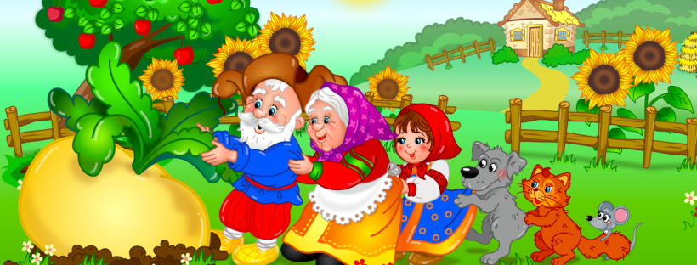

Прочитайте сказку. Обсудите её.
Сказка «Репка».
Посадил дед репку и говорит: — Расти, расти, репка, сладкá! Расти, расти, репка, крепкá!
Выросла репка сладкá, крепкá, большая-пребольшая. Пошел дед репку рвать: тянет-потянет, вытянуть не может.
Позвал дед бабку. Бабка за дедку, дедка за репку: тянут-потянут, вытянуть не могут.
Позвала бабка внучку. Внучка за бабку, бабка за дедку, дедка за репку: тянут-потянут, вытянуть не могут.
Позвала внучка Жучку. Жучка за внучку, внучка за бабку, бабка за дедку, дедка за репку: тянут-потянут, вытянуть не могут.
Позвала Жучка кошку. Кошка за Жучку, Жучка за внучку, внучка за бабку, бабка за дедку, дедка за репку: тянут-потянут, вытянуть не могут.
Позвала кошка мышку. Мышка за кошку,кошка за Жучку, Жучка за внучку, внучка за бабку, бабка за дедку, дедка за репку: тянут-потянут — и вытянули репку.
Беседа по сказке.
Почему дед не смог вытащить репку?
Как удалось вытащить репку?
Вспомните вместе с ребенком, в каких ещё сказках герои помогали друг другу?

Задание «Друзья»
Спросить у ребенка, кто может быть другом? (мама, папа, бабушка, дедушка, дети и даже животные)

Пальчиковая гимнастика «Дружба».
Дружат в нашей группе
Девочки и мальчики.
(Пальцы рук соединяются в «замок»)
Мы с тобой подружим маленькие пальчики
(Ритмичное касание одноименных пальцев обоих рук)
Раз, два, три, четыре, пять,
Начинай считать опять.
(Поочередное касание одноименных пальцев, начиная с мизинцев)
Раз, два, три, четыре, пять.
Мы закончили считать.
(Руки вниз, встряхнуть кистями)

Задание «Помощники».
Ребята решили помочь дедушке. Подберите для каждого мальчика рабочий инструмент. Как вы думаете, это дружные ребята? Почему?

Задание «Дружная рыбалка».
По картинкам можно составить историю. Нужно подумать, какая картинка должна быть первой. Раскрасьте круг в нижнем углу этой картинки синим цветом. Какая картинка должна быть второй? Раскрасьте круг красным цветом. Какая картинка должна быть третьей? Раскрасьте круг желтым цветом.
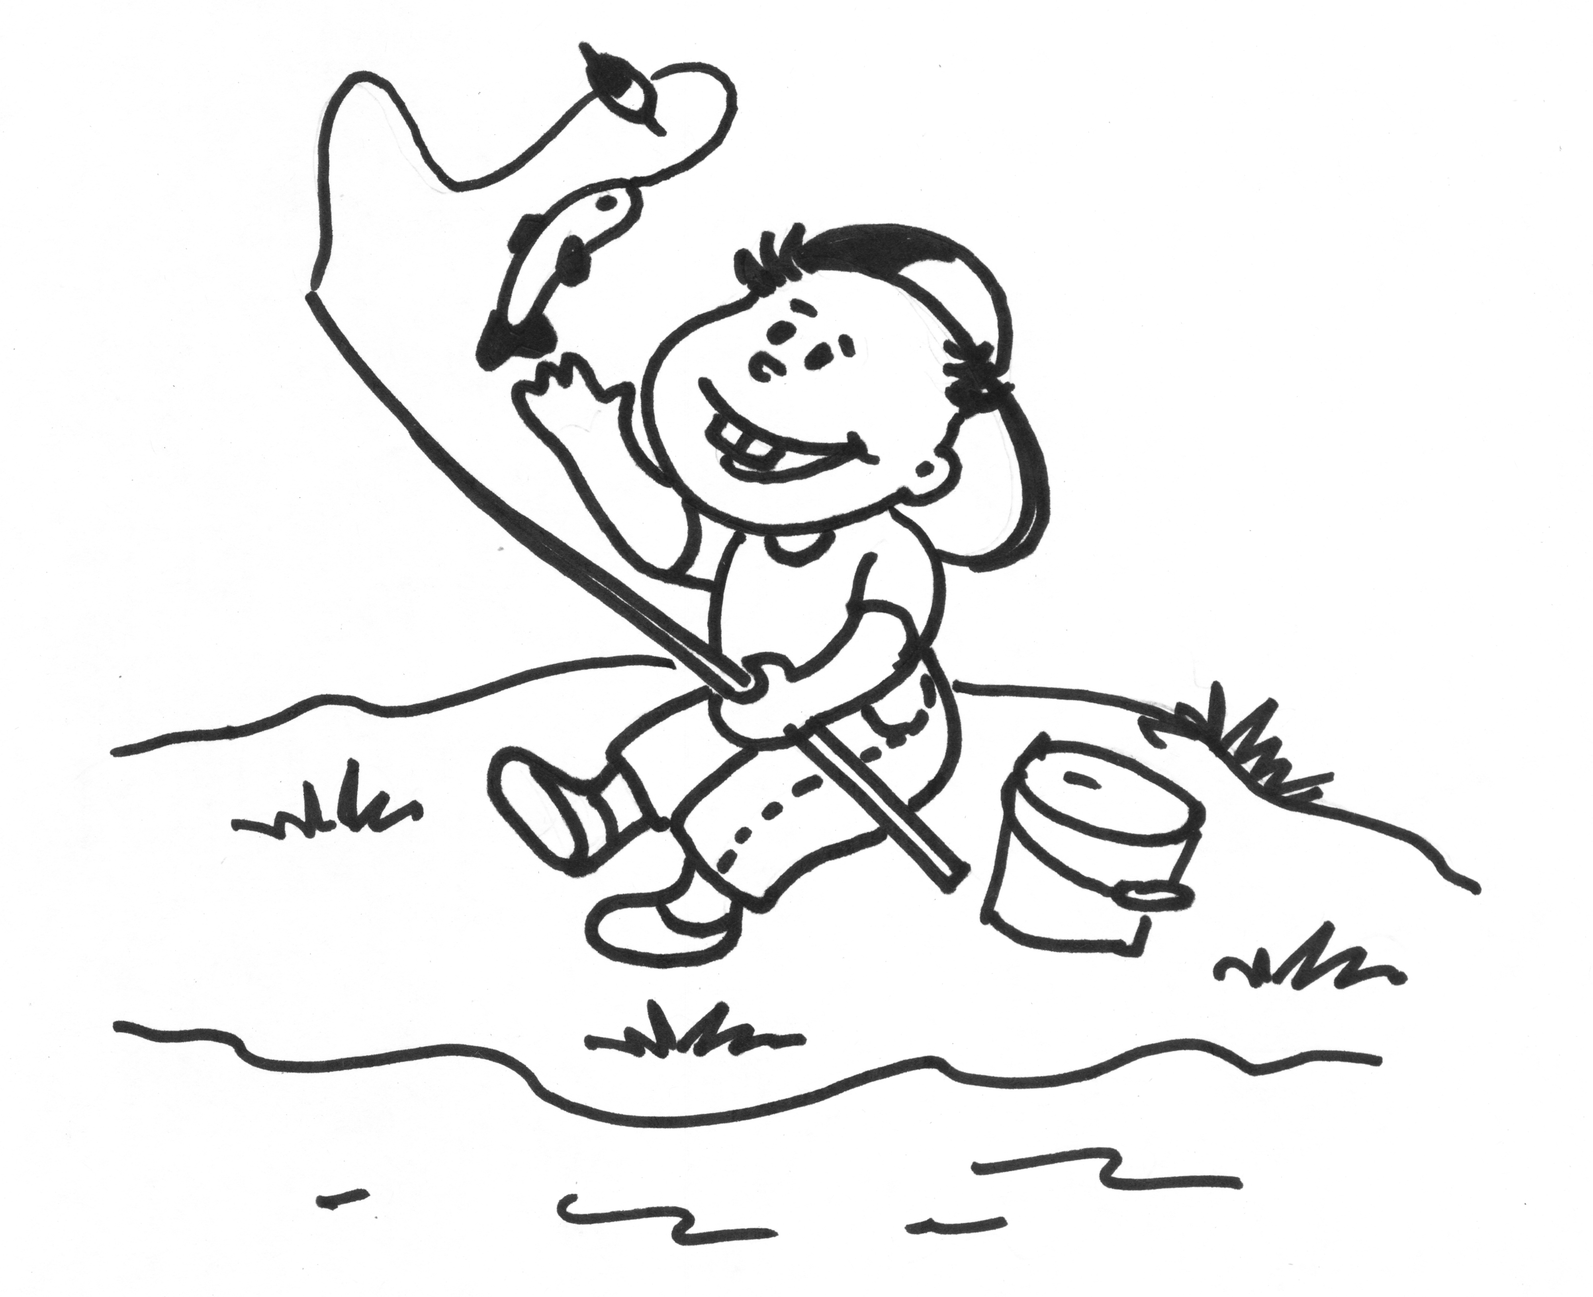

Итог.
- Спросите, что ребенку понравилось больше всего?
- С чем, по мнению ребенка, он лучше всего справился?
- Что, по мнению ребенка, ему трудней всего было выполнять?
- Скажите ребенку, с чем он, на ваш взгляд, справился лучше всех.

